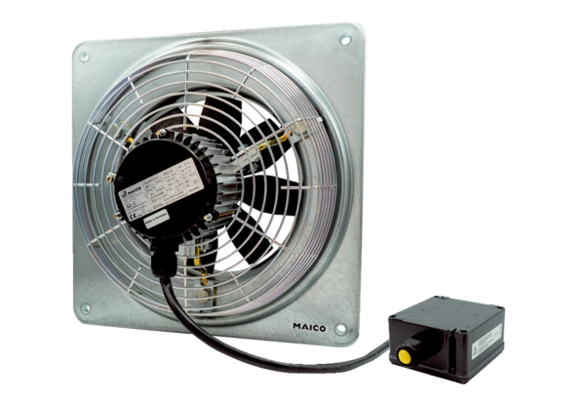Axiál fali ventilátor DZQ 25/2 B Ex eCsomagolási egység: 1 darabVálaszték: C
Termékszám: 0083.0173Gyártó: MAICO

